需求：

流程和上次一样，只不过这次增加了数据库。还是依旧是信息推送。

当用户log in之后，他首先看到的是这个界面：

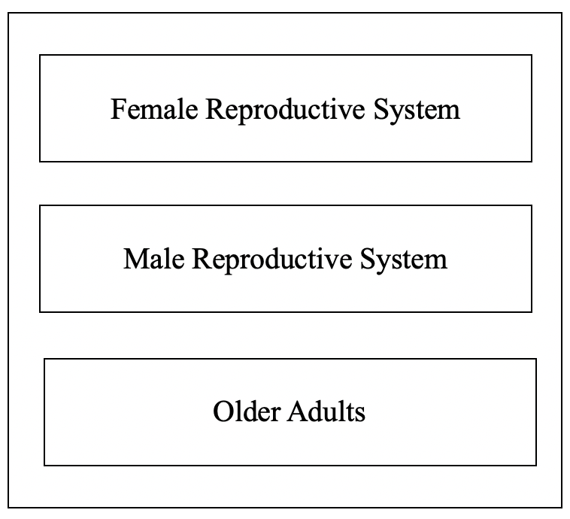

比如，这个人对older adults这个专题比较感兴趣，那他点击最下面这个按钮，进入older adults的信息推送系统。

这个专题下的词库见“older adults”word文档。

下载文档，首先打开下面这个链接：

<https://medlineplus.gov/olderadults.html>

接着下载每个链接下的每篇文章。例如：点击Abuse *see* [Elder Abuse](https://medlineplus.gov/elderabuse.html) 这里的红色划线的“Elder Abuse”,进入如下界面：

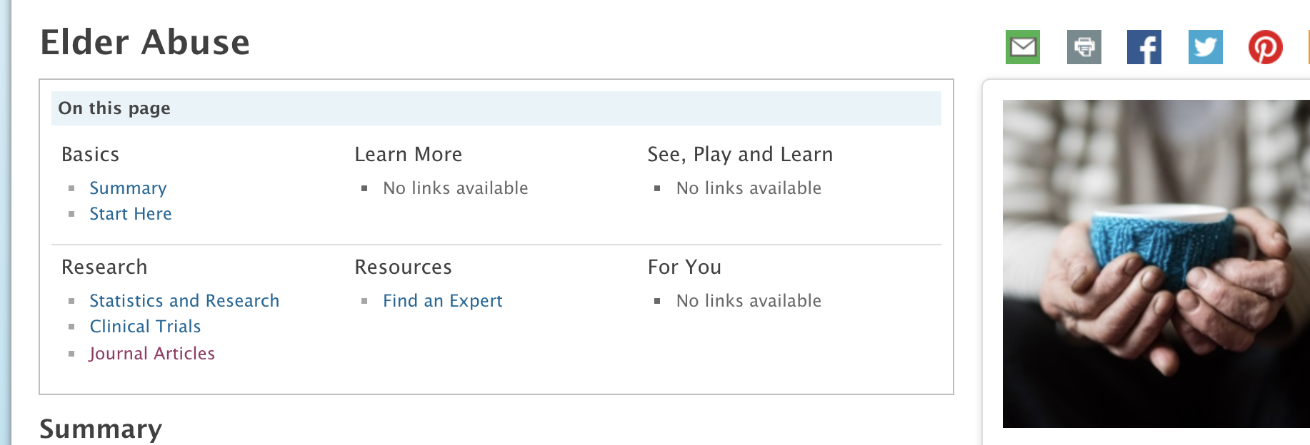

再点击“journal articles”，点击“see more articles”:

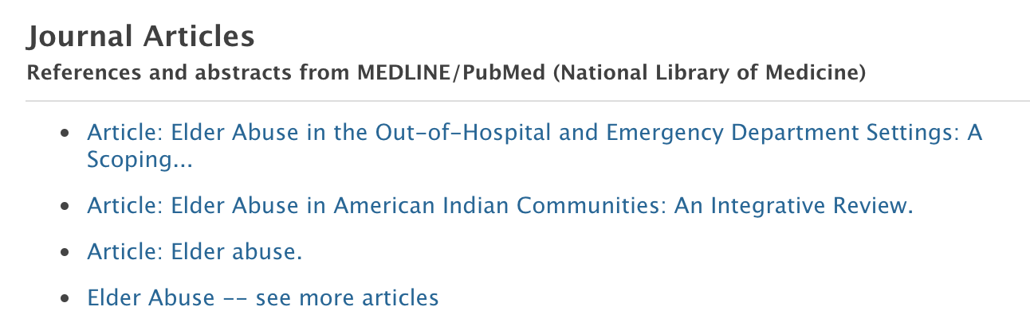

进入到如下界面：

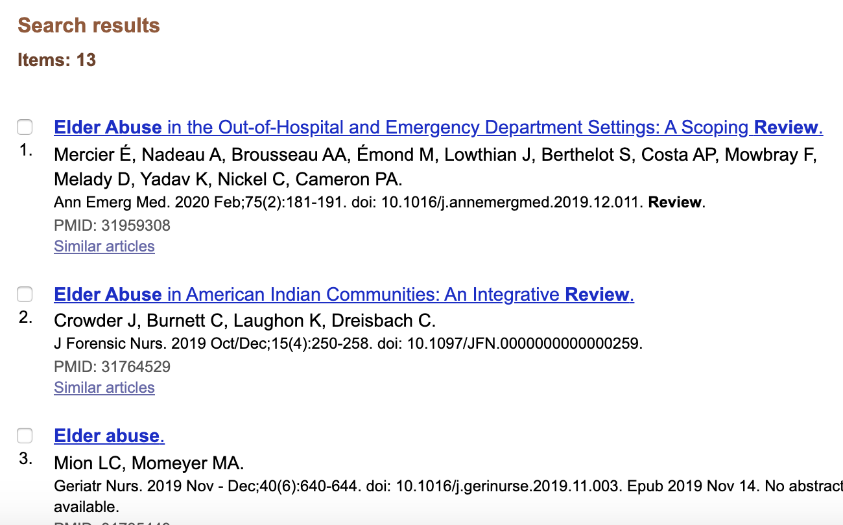

下载文章，并进行存储。

请下载如下界面中的所有链接的文章，并存储在数据库：

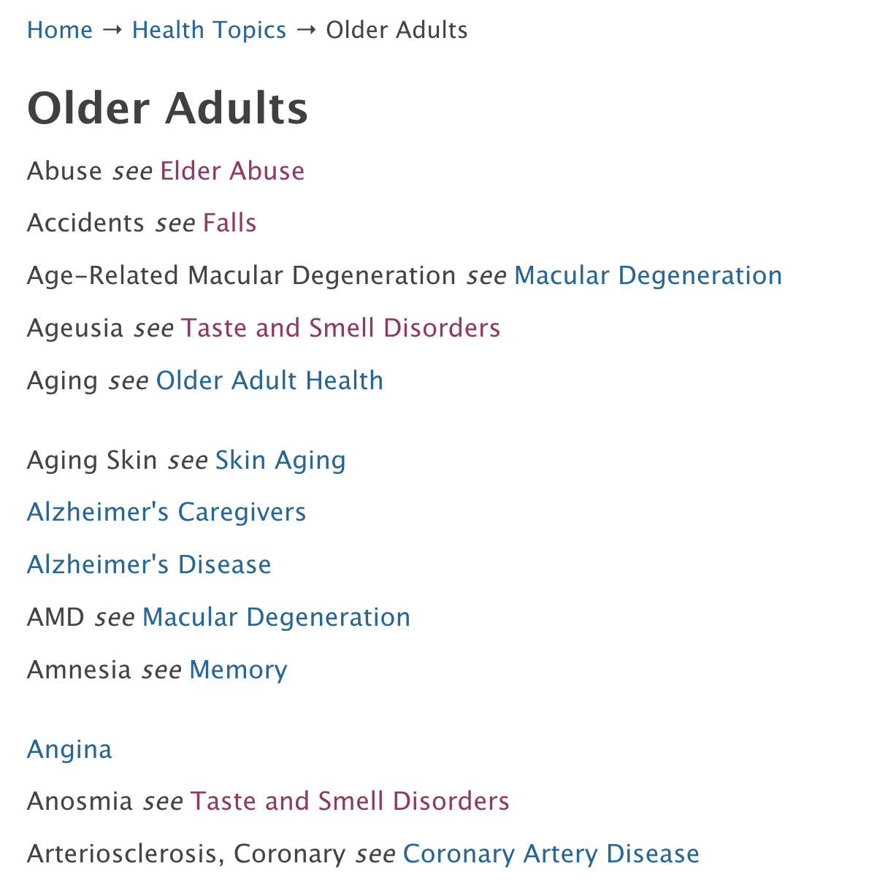

接下来的步骤和之前一样，随机选出一部分代表性文章用向量空间模型表示，再进行聚类，对于剩下的文章进行分类。

然后界面和原系统界面一样。也就是相同于只是换了个数据库文档，其余计算d、p，更新d、p，给用户的界面展示等均不变。

此外，如果用户点击了“Female Reproductive System”这个选项，那么系统就转入这个数据库，根据d、p值向用户推荐这个数据库的文章。同样的，词库见“Female Reproductive System”word，接着下载这个主题下的所有文档，并存储在另一个数据库中。剩下的依旧和原系统界面一样。<https://medlineplus.gov/femalereproductivesystem.html> 。

对于“Male Reproductive System”这个选项也是一样。<https://medlineplus.gov/malereproductivesystem.html>

新的系统相较于旧系统，其实就是增加了一个选择大类的界面，然后增加了三个不同的数据库。请将这三个topic分别存储在三个数据库中，相当于是将这三个大的主题集成在一个系统中，方便而已。剩下的和原来的系统一样。

此外，比如用户选择了“older adults”这个话题，进行完两个session后，他想离开这个系统了，那么他点击exit之后，依旧进入离开前的兴趣值输入界面。但是输入完，点击“submit“之后，原来的系统时毫无反应的，导致用户不知道是否提交成功，希望新的系统能够：

一、在最后离开系统，提交了用户兴趣之后，显示successfully submit之类的字样，不然用户不知道是否提交成功；

二、同时给用户一个选项，因为此次新系统包括三个大话题，用户有可能是想要真正的离开系统，也有可能是想要离开这个话题，进入新的话题，所以希望能够弹出“exit the whole system”和“enter the next topic”这两个选项。“exit the whole system”就是真的离开系统，“enter the next topic”就是进入如下界面，用户自己选择想要进行的话题。



另外：对于数据库，能否按用户进行表的建立，不然看数据库里面的结果的时候不清晰。

就是新系统能够将不同的topic，不同的用户分别建立表，这样结果比较清晰。

最后，能否将每个程序注释一下，这样方便我们这边阅读和理解程序和算法。